Kategorie B PlusEnergieBauten Prix Solaire Bâtiments à Énergie Positive® 2021
Construites à Thônex (GE) en 2020, les quatre villas contiguës au standard Minergie-P consom- ment ensemble 27’600 kWh/a. Une isolation thermique exemplaire de 33 à 38 cm d’épaisseur et des valeurs U de 0,09 à 0,10 W/m2K maintiennent leurs besoins énergétiques au plus bas. Sur les toits, l’installation PV de 50,7 kW orientée est-ouest génère 43’300 kWh/a, soit une autopro- duction de 157%. L’excédent solaire de 15’700 kWh/a alimente les quatre voitures électriques des familles résidentes, mais permettrait encore à sept autres e-véhicules de parcourir chacun 12’000 km/a sans émettre de CO2. On éviterait ainsi les 32,3 t de CO2 dues au trafic. Une fois de plus, le très efficace lotissement BEP signé Homsphere fait figure d’exemple majeur dans la lutte contre le réchauffement climatique.

Lotissement BEP 157%, 1226 Thônex (GE)

Le lotissement érigé en 2020 à Thônex (GE) comprend quatre villas contiguës. Grâce à une remarquable isolation thermique de 33 à 38 cm d’épaisseur et des valeurs U de 0,09 à 0,10 W/ m2K, il ne consomme au total que 27’600 kWh/a. L’installation PV de 50,7 kW orientée est-ouest génère 43’300 kWh/a, ce qui assure au Bâtiment à Énergie Positive (BEP) genevois une autoproduction de 157%.
Pour Sébastien Bouvet, de Homsphere SA, utiliser l’énergie solaire était une évidence en 2020 déjà. En remplaçant l’électricité domesti- que, elle réduit les émissions de CO2 de 535 g/ kWh, soit l’équivalent de 14,7 t. En échangeant les véhicules à essence ou diesel par des mo- dèles électriques, on abaisse encore les émis- sions de CO2 dues au trafi d’environ 32,3 t (cf. considérations du jury p. 36 ss.).
Comme pour le lotissement BEP 151% pri- mé en 2020, Sébastien Bouvet démontre à nouveau que la stratégie associant bâtiment à énergie positive et électromobilité est exemp- laire au niveau énergétique, écologique et cli- matique. Elle assure en outre un maximum de confort de vie.
Si l’on tient compte qu’une voiture élec- trique utilise en moyenne 1’400 kWh pour par- courir 12’000 km/a sans émettre de CO2, l’excédent solaire du lotissement BEP suffi ait à en alimenter onze. Ce chiffre pourrait même passer à dix-huit, car les quatre voitures élec-
Die 2020 in Thônex erstellte Neubausiedlung besteht aus vier zusammengebauten Wohn- häusern. Dank der sehr guten Wärmedäm- mung mit 33-38 cm und U-Werten von 0.09-
0.10 W/m2K ist der Energieverbrauch der Siedlung mit 27’600 kWh/a relativ niedrig. Die 50.7 kW starke Ost-West ausgerichtete PV-Anlage produziert jährlich 43’300 kWh Strom. Somit erreicht diese Genfer PlusEner- gieBau (PEB)-Siedlung eine Eigenenergiever- sorgung von 157%.
Sébastien Bouvet von Homsphere SA dif- ferenzierte bereits 2020 den Solarstromein- satz. Substituiert der Solarstrom den Haus- haltsstrom, können 535 g/kWh ≈ 14.7 t CO2-Emissionen reduziert werden. Werden Diesel- oder Benzin- durch E-Fahrzeuge er- setzt, sinken die Verkehrsemissionen um ≈
32.3 t CO2 (vgl. Erwägungen der Jury S.36). Wie die 2020 ausgezeichnete 151%-PEB-
Siedlung, zeigt Bouvet 2021 erneut auf, dass die PEB-E-Mobilität-Strategie nicht nur ener- getisch, ökologisch und klimatisch vorbildlich ist. Sie ist auch sehr komfortabel.
Auf Basis des Durchschnittsverbrauchs eines E-Autos von 1’400 kWh für 12’000 km pro Jahr können mit dem Solarstromüber- schuss insgesamt 11 E-Autos jährlich 12’000 km emissionsfrei fahren. In den vergangenen 12 Monaten bezogen die vier E-Autos bloss 3’499 kWh Solarstrom oder durchschnittlich
Données techniques

Isolation thermique
Mur: 36 cm Valeur U: 0.09 W/m2K
Toit: 38 cm Valeur U: 0.09 W/m2K
Sol: 33 cm Valeur U: 0.10 W/m2K Fenêtre: triple-vitrage Valeur U: 0.81 W/m2K

Besoin en énergie
SRE: 788 m2 | kWh/m2a | % | kWh/a
Electricité PaC: | 19 | 54 | 14’920
Electricité: | 16 | 46 | 12’650
Total besoins énerg.: | 35 | 100 | 27’570
Alimentation énergétique
Autoprod.: m2 kWc kWh/m2a % kWh/a PV-Toit: 256 50.7 155 157 43’270
Bilan énergétique (énergie finale) % kWh/a
Alimentation énergétique: 157 43’270
Total besoins énerg.: 100 27’570
Surplus d'électricité solaire: 57 15’700
Confirmé par SIG le 2 juillet 2021, Barbara Di Martile, Tél. +41 844 800 808

La meilleure isolation des bâtiments contre le réchauffement climatique 2021
Personnes impliquées

Adresse du bâtiment
Copropriété Cléomes 22
Chemin des Cléomes 22, 1226 Thônex
Architectes
Homsphere SA, Sébastien Bouvet
Rue du XXXI Décembre 47, 1211 Genève 6
Tél. +41 22 341 30 00, info@homsphere.com
Autres participants au projet
Ai4 Architecture
66 chemin Frank-Thomas, 1223 Cologny - Genève,
Tél. +41 22 786 08 88
www.ai4.ch, igor.correia@ai4.ch
Efficience Energie, Berweiler Georges Rue de la Dôle 10, 1262 Eysins
Tél. +41 79 431 53 44, www.efficience-energie.ch g.berweiler@efficience-energie.ch

triques exploitées par les familles résidentes n’ont consommé que 3’499 kWh durant les douze derniers mois, soit en moyenne 875 kWh/a chacune.
Avec ce lotissement, Sébastien Bouvet illus- tre de belle façon qu’approvisionner bâtiments et véhicules électriques avec de l’énergie verte produite sur place est de loin le moyen le plus effi ace pour réduire les émissions de CO2, lo- calement et globalement (cf. Prix Solaire Suisse 2020, p. 32, confi OFEV et p. 62/63).
Les villas de Thônex sont reliées par un mic- ro-réseau intelligent qui optimise l’utilisation de l’énergie, tout en minimisant le recours au ré- seau public.
875 kWh/a pro Fahrzeug. Die PEB-Siedlung Homsphere könnte sogar 18 energieeffi ente
E-Autos emissionsfrei betreiben.
Sébastien Bouvet beweist mit der PEB- Siedlung, dass PEB im Verbund mit E-Autos lokal bis global mit Abstand die grösste «CO2- Senkungsmaschine» darstellen (vgl. Schwei- zer Solarpreis 2020, S. 32, BAFU-Bestätigung und S. 62/63).
Die Wohnhäuser der PEB-Siedlung sind durch ein intelligentes Mikrogrid miteinander verbunden, das den Stromverbrauch optimiert und den Energiebezug vom öffentlichen Netz minimiert.

24 | Schweizer Solarpreis 2021 | Prix Solaire Suisse 2021

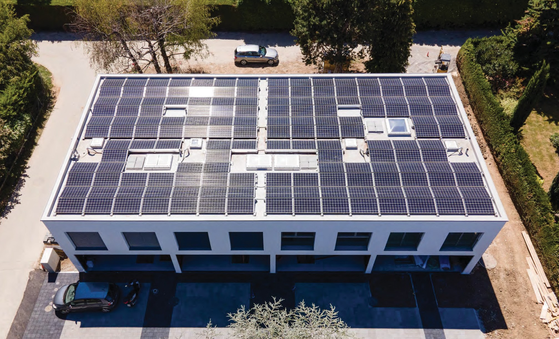

1

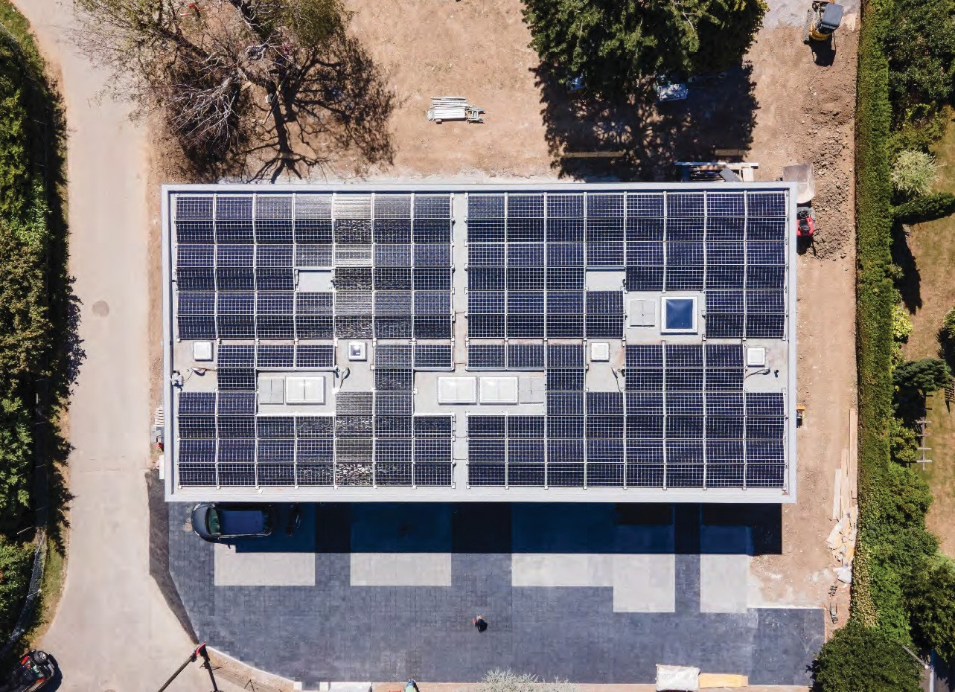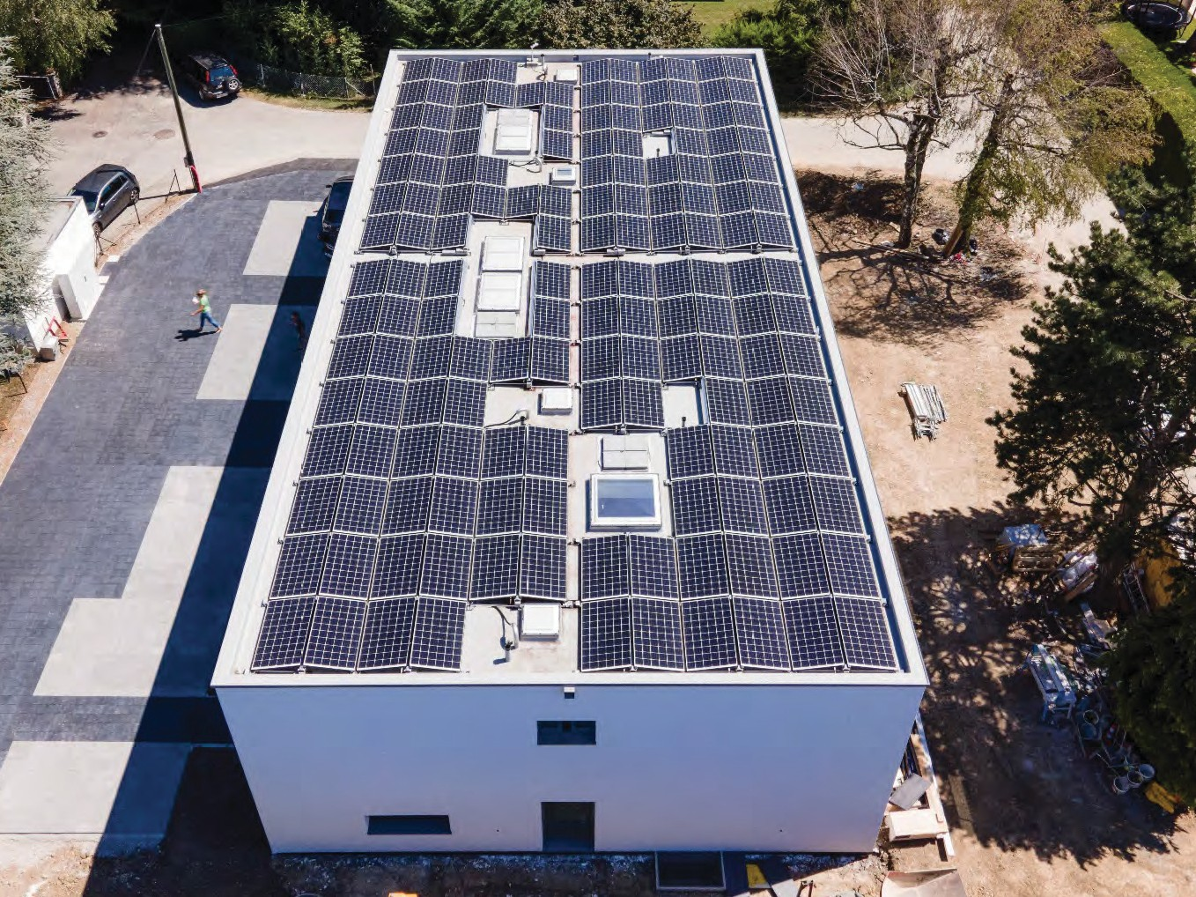
2 3

- Grâce à une isolation au standard Minergie-P et à une installation photovoltaïque orientée est-ou- est, le lotissement BEP atteint une autoproduc- tion de 157%.
- En toiture, l’installation PV de 50,7 kW génère 43’300 kWh/a et couvre la consommation totale des quatre villas qui s’élève à 27’600 kWh/a.
- L’excédent solaire de 15’700 kWh/a alimente les quatre voitures électriques des familles résiden- tes, mais permettrait encore à sept autres e-véhi- cules de parcourir chacun 12’000 km/a sans émettre de CO2.

Schweizer Solarpreis 2021 | Prix Solaire Suisse 2021 | 25

